智能会议签到与出勤分析系统 项目实施与进度计划书
项目名称：基于深度学习的企业智能会议签到与出勤分析系统 (Smart Meeting Vision System)
文档版本：v1.1.0
适用课程：软件工程项目训练 (南京工程学院 软件工程232)
标准基准：严格遵循 IEEE 1058 / GB/T 8567-2006 软件工程项目管理规范
编写时间：2026-09-01

1. 项目范围与生命周期模型

1.1 项目范围界定
本项目包含以下五大核心模块的交付：
视频流接入与多模式切换模块（支持物理摄像头、本地 MP4 视频、内置演示 Demo 包）；
异步视觉感知与智能算法引擎（YOLOv8s 目标检测、ByteTrack 追踪、YOLOv8-Pose 姿态防误报、SeatZone 离席检测）；
会议生命周期与考勤管理业务模块（会议 CRUD、花名册管理、快捷点名）；
证据快照与告警落盘模块（高清红框+时间戳快照、SQLite 持久化）；
实时看板与 Excel 报表导出模块（出勤率环形图、标准 .xlsx 报表生成）。

1.2 生命周期模型：敏捷迭代与阶段里程碑驱动
本项目采用敏捷迭代结合里程碑门禁机制（Stage-Gate），根据实训教学日历划分为 5 个 Sprint 阶段，每个阶段结束时执行严格的验收评审。

2. 工作分解结构
智能会议签到与出勤分析系统
├── 1. 项目规划与需求工程
│ ├── 1.1 课程任务书解读与可行性报告 (feasibility_analysis.md)
│ ├── 1.2 软件需求规格说明书 (requirements_analysis.md)
│ ├── 1.3 领域模型与 ADR 架构决策制定
│ └── 1.4 Git 协作规范与开发环境初始化
├── 2. 界面与系统架构构建
│ ├── 2.1 PySide6 现代化暗黑主题主窗口布局 (Header / Content / Footer)
│ ├── 2.2 视频播放与控制面板 (Play / Pause / Stop / FPS 计数)
│ ├── 2.3 会议管理与参会名单交互面板
│ └── 2.4 QThread 异步视频解码工作线程实现
├── 3. 异步视觉感知与智能算法引擎
│ ├── 3.1 Ultralytics YOLOv8s 目标检测集成
│ ├── 3.2 ByteTrack 多目标跨帧追踪与 TrackingID 分配
│ ├── 3.3 YOLOv8-Pose 手-机交互尺度归一化欧氏距离判定
│ ├── 3.4 SeatZone 工位自动生成与 15 帧时序防抖离席状态机
│ └── 3.5 自动抓拍取证与红框时间戳水印合成引擎
├── 4. 业务逻辑与数据持久化
│ ├── 4.1 SQLite 数据库访问层 (DAO) 封装
│ ├── 4.2 会议 CRUD 与考勤状态核算服务 (AttendanceTracker)
│ ├── 4.3 违规事件告警防抖服务 (AlarmManager)
│ └── 4.4 Pandas / OpenPyXL 考勤 Excel 报表一键导出
└── 5. 质量保障、打包发布与答辩
├── 5.1 单元测试与端到端冒烟测试
├── 5.2 内置演示基准视频包与 Mock 数据封装
├── 5.3 PyInstaller 桌面程序一键打包与跨平台验证
└── 5.4 实训总结报告与项目答辩演练

3. 项目实施进度排期与甘特图
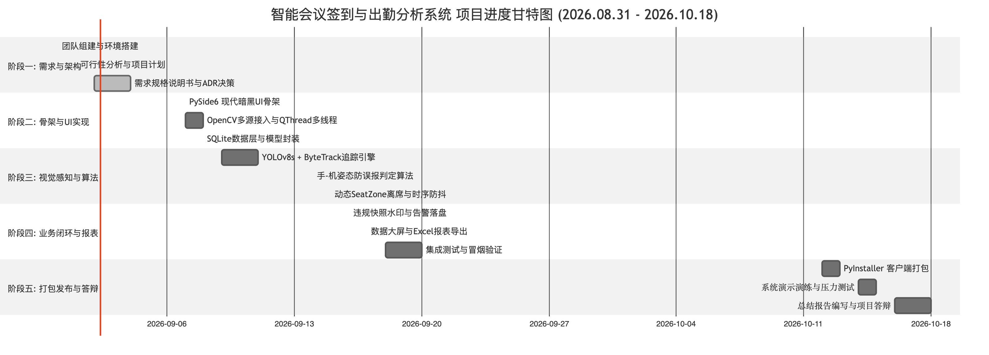
图: 智能会议签到与出勤分析系统 项目进度甘特图 (2026.08.31 - 2026.10.18)

4. 详细日程计划表
日期区间 | 阶段与任务 | 关键输入 | 核心输出成果与交付件 | 验收标准
8.31 (第1天) | 项目启动与环境搭建 | 课程任务书、Python 3.10 | 开发环境初始化、Git 代码库、依赖清单 | 虚拟环境正常运行
9.01 (第2天) | 可行性分析与项目管理 | 软件工程标准、实训要求 | 可行性分析报告、项目实施计划、风险矩阵 | 计划清晰可执行
9.02 (第3天) | 需求分析与架构设计 | 痛点调研、功能规划 | 需求规格说明书 (SRS) | 需求边界收敛一致
9.07 - 9.08 | UI 骨架与多源视频流水线 | PySide6 设计规范、OpenCV | 暗黑风桌面主界面、OpenCV 解码线程、摄像头/MP4/演示源切换 | 视频流畅播放 $≥30 FPS$，UI 零假死
9.09 - 9.11 | YOLO + ByteTrack 追踪 | 预训练权重、MOT 数据集 | YOLOv8s 目标检测、ByteTrack 动态编号分配、连续在席时长统计 | 稳定输出 #1, #2 追踪标识
9.14 - 9.15 | 姿态防误报与离席感知 | YOLOv8-Pose 权重 | 手-机距离防误报判定模块、SeatZone 工位划定与 15 帧离席状态机 | 桌面放手机不报警，手持玩手机准确报警
9.16 - 9.17 | 业务闭环与报表导出 | SQLite Schema、Pandas | 证据快照加水印存储、实时出勤大屏图表、Excel 报表导出 | 导出标准 .xlsx 且含超链接
9.18 - 9.20 | 系统集成与冒烟测试 | 演示视频与 Mock 名单 | 完整业务端到端联调、功能性与非功能性验收 | 自动化流转顺畅，无异常崩溃
10.12 - 10.13 | 打包发布与跨平台验证 | PyInstaller 配置文件 | 独立桌面安装包/执行包、无外设脱机演示包 | 一键双击启动运行
10.14 - 10.15 | 演示演练与系统测试 | 答辩 PPT、演示视频 | 答辩模拟演练、边界条件与容错测试报告 | 演示流程 100% 确定性
10.16 - 10.18 | 实训总结与项目答辩 | 全套文档与演示系统 | 软件工程实训总结报告、现场答辩展示 | 达到优秀实训标准

5. 核心里程碑与验收基准 (Milestones)
里程碑编号 | 里程碑名称 | 关键节点 | 交付物清单 | 验证与验收标准
MS-1 | 需求与架构基线 | 9月4日 | SRS、ADR 文档、CONTEXT.md、项目计划 | 需求边界清晰，无不可行依赖与歧义
MS-2 | 界面与视频流贯通 | 9月8日 | PySide6 现代化 UI 骨架、OpenCV 解码子线程 | 界面 60 FPS 渲染，支持摄像头/本地视频切换
MS-3 | 视觉感知闭环 | 9月15日 | YOLOv8s + ByteTrack 追踪器、姿态防误报模块 | 准确追踪个体编号，手机在手报警、在桌不报警
MS-4 | 全流程业务就绪 | 9月20日 | 证据快照存储、实时大屏看板、Excel 报表导出 | 导出符合人事规范的标准 .xlsx 考勤报表
MS-5 | 交付发布与答辩 | 10月18日 | PyInstaller 独立安装包、实训报告、答辩 PPT | 脱离外设完美运行，答辩演示 100% 成功

6. 资源配置与协作规范
环境与工具配置：
语言与基础库：Python 3.10+、PySide6、PyTorch、Ultralytics、OpenCV-Python、Pandas、OpenPyXL；
依赖管理：requirements.txt / uv；
版本控制：Git + GitHub（主分支保护，功能分支开发）；
协作与代码规范：
提交信息遵循 Conventional Commits 规范（feat:, fix:, docs:, refactor:）；
模块化分层：表示层（UI）、服务层（Service）、视觉层（Vision）、数据持久化层（DAO）严格解耦。

